ASTRONOMIJOS ILGALAIKIO PLANO RENGIMAS
Dėl ilgalaikio plano formos susitaria mokyklos bendruomenė, tačiau nebūtina siekti vienodos formos. Skirtingų dalykų ar dalykų grupių ilgalaikių planų forma gali skirtis, svarbu atsižvelgti į dalyko(-ų) specifiką ir sudaryti ilgalaikį planą taip, kad jis būtų patogus ir informatyvus mokytojui, padėtų planuoti trumpesnio laikotarpio (pvz., pamokos, pamokų ciklo, savaitės) ugdymo procesą, kuriame galėtų būti nurodomi ugdomi pasiekimai, kompetencijos, sąsajos su tarpdalykinėmis temomis. Pamokų ir veiklų planavimo pavyzdžių galima rasti Astronomijos bendrosios programos (toliau – BP) įgyvendinimo rekomendacijų dalyje Veiklų planavimo ir kompetencijų ugdymo pavyzdžiai. Planuodamas mokymosi veiklas mokytojas tikslingai pasirenka, kurias kompetencijas ir pasiekimus ugdys atsižvelgdamas į konkrečios klasės mokinių pasiekimus ir poreikius. Šį darbą palengvins naudojimasis Švietimo portale pateiktos BP atvaizdavimu su mokymo(si) turinio, pasiekimų, kompetencijų ir tarpdalykinių temų nurodytomis sąsajomis.
Kompetencijos nurodomos prie kiekvieno pasirinkto koncentro pasiekimo:
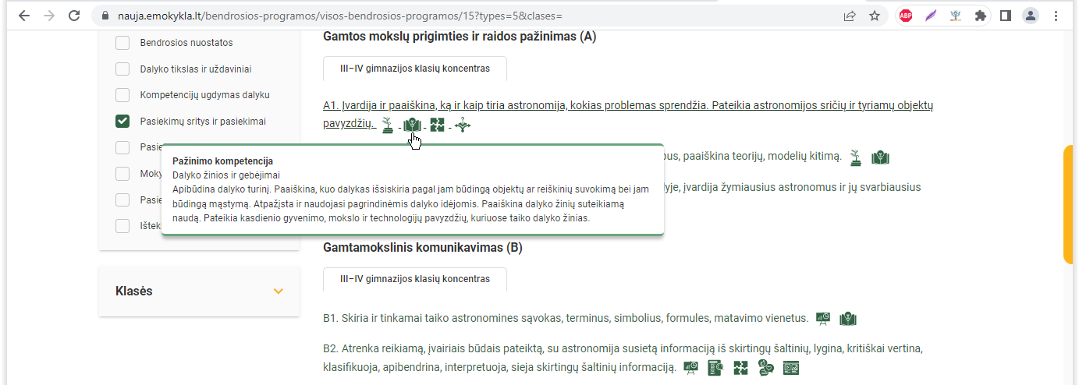
Spustelėjus ant pasirinkto pasiekimo atidaromas pasiekimo lygių požymių ir pasiekimui ugdyti skirto mokymo(si) turinio citatų langas:
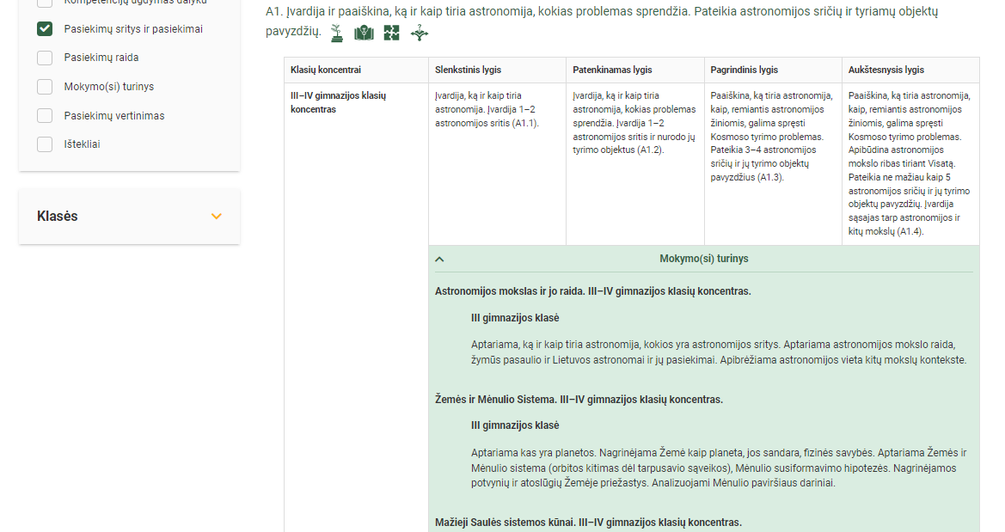
Tarpdalykinės temos nurodomos prie kiekvienos mokymo(si) turinio temos. Užvedus žymeklį ant prie temų pateiktų ikonėlių atsiveria langas, kuriame matoma tarpdalykinė tema ir su ja susieto(-ų) pasiekimo(-ų) ir (ar) mokymo(si) turinio temos(-ų) citatos:
Pateiktame ilgalaikio plano pavyzdyje nurodomas preliminarus Bendruosiuose ugdymo planuose dalykui numatyto valandų skaičiaus paskirstymas:
- stulpelyje Mokymo(si) turinio skyrius yra pateikiami BP mokymosi turinio skyriai;
- stulpelyje Mokymo(si) turinio tema yra pateikiamos BP temos. Po šio stulpelio gali būti įterpiamas stulpelis Tema, kuriame būtų pateikiamos pamokų temos;
- stulpelyje Val. sk. yra nurodytas galimas nagrinėjant temą pasiekimams ugdyti skirtas pamokų skaičius. Daliai temų valandos nurodytos intervalu, pvz., 3–4. Lentelėje pateiktą pamokų skaičių mokytojas gali keisti atsižvelgdamas į mokinių poreikius, pasirinktas mokymosi veiklas ir ugdymo metodus;
- stulpelyje Galimos mokinių veiklos pateikiamas veiklų sąrašas yra susietas su BP įgyvendinimo rekomendacijų dalimi Dalyko naujo turinio mokymo rekomendacijos, kurioje galima rasti išsamesnės informacijos apie ugdymo proceso organizavimą įgyvendinant atnaujintą BP.

ASTRONOMIJOS ILGALAIKIS PLANAS IV GIMNAZIJOS KLASEI
Bendra informacija:
Mokslo metai _______________
Pamokų skaičius per savaitę ____
Vertinimas: _____________________________________________________________________________________ _______________________________________________________________________________________________________________________________________________________________________________________________________________________________________________________________
Mokymo(si) turinio skyrius | Mokymo(si) turinio tema | Val. sk. | Galimos mokinių veiklos
Žvaigždės | Žvaigždžių temperatūros nustatymas | 3–4 | Dangaus kūno masės, Saulės ir kitų žvaigždžių temperatūros nustatymas.  Žvaigždžių spektrų pokyčių taikant Doplerio efektą analizė.  Priimamos bangos ilgio šaltiniui artėjant prie ar tolstant nuo stebėtojo nustatymas.  Uždavinių sprendimas.  Veiklos APC.
 | Žvaigždžių evoliucija | 3 | Diskusija apie tai, kaip tarpusavyje susiję žvaigždės spindulys bei žvaigždės masė ir šviesis, kodėl kinta žvaigždžių ryškis.  Termobranduolinių reakcijų, vykstančių žvaigždžių branduoliuose, lygčių užrašymas ir jų metu išsiskyrusio energijos apskaičiavimas.  Projektas ar diskusija „Kas gali atsitikti Saulės sistemai tolimoje ateityje?“  Veiklos APC (žvaigždžių muzika).
Mūsų galaktika | Mūsų galaktikos struktūra | 3–4 | Informacijos apie galaktikos diską, spiralines vijas, skersinę, centrinį telkinį, halą, vainiką paieška, analizė ir apibendrinimas.  Diskusija „Mūsų galaktika: susidarymas, raida, pabaiga“.
 | Saulės aplinkos raida | 2 | Diskusija „Ar gravitacija nesusiję objektai – spiečiai?“  Tiriamasis darbas „Galaktikos masės nustatymas“.
Galaktikos | Galaktikų klasifikavimas | 1–2 | Pateiktų galaktikų klasifikavimas.
 | Vietinė galaktikų grupė | 1 | Paukščių Tako galaktikos sandaros ir komponentų analizė ir lyginimas su kitų, jai artimiausių galaktikų, sudarančių Vietinę galaktikų grupę.  Pranešimas apie Vietinės galaktikų grupę.
 | Tamsiosios materijos hipotezės | 5 | Pranešimas apie Tamsiosios materijos hipotezę.  Ryšio tarp tamsios medžiagos kiekio ir žvaigždžių greičio nustatymas.  Pranešimas apie eksperimentinį laiko-gravitacinės erdvės iškreipimo patvirtinimą.  Diskusijos apie laiko-gravitacinės erdvės iškreiptumo svarbą astronomijoje: „Ar visus Visatos objektus matome?“, „Susidūrimo galaktika-juodoji bedugnė pasekmė: Kas išliks?“
Visata | Visatos atsiradimo ir vystymosi hipotezės | 5 | Informacijos apie Visatos atsiradimą ir vystymąsi paieška ir analizė.  Diskusijos: „Visatos sandara. Kokia ji dabar? Ar ilgam?“, „Kodėl naktį Žemėje tamsu?“, „Ar Visata plečiasi?“
Gyvybė Visatoje | Gyvybės Saulės sistemoje paieška | 2 | Projektas „Gyvybė – kas tai?“  Pranešimai apie Gyvybės paieškos misijas Saulės sistemoje ir už jos ribų.
 | Egzoplanetos ir civilizacijos jose | 6 | Diskusija „Kiek nežemiškų civilizacijų yra? Ar tai įvertinama?“.  Pranešimas „Kodėl nežemiškos civilizacijos nesutinkamos iki šiol?“  Projektas „Žmonijos civilizacijos vystymasis energijos ir informacijos panaudojimo aspektais. Ar nežemiškos civilizacijos vystysis panašiai?“  Tiriamieji darbai: „Egzoplanetų atradimas radialinių greičių metodu“, „Egzoplanetų atradimas astrometriniu metodu“. Veiklos APC.

